INFORME DE AUDITORÍA AL SISTEMA INTEGRADO DE GESTIÓN

Fecha de informe: 28 de agosto de 2018
Nombre del proceso o dirección territorial auditada: Servicio al Ciudadano
Dependencia líder del proceso: Dirección de Gestión Social y Humanitaria – Grupo de respuesta escrita
Servidor responsable del proceso: Yolanda Guerrero Acosta
Tipo de auditoría realizada: De primera parte, sistema de gestión de calidad
Fecha de auditoría: 21 y 22 de agosto de 2018
Equipo Auditor: Lina Marcela Mejía Estupiñan y Diego Yesid Silva Gualteros

- OBJETIVO DE LA AUDITORIA

Verificar el cumplimiento de los requisitos de la NTC ISO 9001: 2015.

- ALCANCE DE LA AUDITORÍA

Inicia con la reunión de apertura de auditoría y concluye con el seguimiento al plan de mejoramiento.

- GESTIÓN DEL RIESGO AUDITOR

- Dificultad para acceder a las fuentes de información del proceso servicio al ciudadano

- Imposibilidad de cumplir con el cronograma de auditoria interna planeado en los términos de tiempo y oportunidad establecidos.

- Desechar la pertinencia del informe de auditoría interna que es producto del proceso auditor realizado.

- Alarma en los servidores auditados de la entidad por el desconocimiento del proceso auditor como herramienta gerencial de la Unidad.

- Perdida de información por falta de respaldo de la misma.

- CRITERIOS DE AUDITORÍA

Proceso, procedimientos y demás instrumentos de gestión - el corte de la documentación a auditar es del 01 de enero de 2018 al 30 de junio de 2018.

- CONCEPTO DE AUDITORÍA NUMERAL 4 DE LA ISO 9001:2015

En el desarrollo de la auditoria, el equipo auditor observa que el proceso presenta confusión frente a la identificación de algunos documentos, toda vez que no contienen las debidas observaciones en el control de cambios que faciliten la identificación de los vigentes y obsoletos respectivamente, el proceso cumple con el seguimiento a las partes interesadas, se identifican con facilidad a las partes interesadas y el alcance de la caracterización cumple con los requisitos de la norma.

Por lo anterior el equipo auditor considera que si bien en términos generales se reconoce el contexto de la organización existen algunas debilidades frente a la identificación de documentos asociados al procedimiento en el listado maestro de documentos, por lo anterior el equipo auditor considera un cumplimiento parcial al numeral 4.1. COMPRENSION DE LA ORGANIZACIÓN Y SU CONTEXTO.

- CONCEPTO DE AUDITORÍA NUMERAL 5 DE LA ISO 9001:2015

Este numeral no aplica para para el proceso auditado.

- CONCEPTO DE AUDITORÍA NUMERAL 6 DE LA ISO 9001:2015

En el desarrollo de la auditoría, el equipo auditor valida que el mapa de riesgos contenga las actividades del proceso y estén enmarcadas en la metodología del riesgo e identifica que el proceso identifica los objetivos de calidad propuestos por la organización y su plan de acción.

El equipo auditor considera que se cumplen los requisitos establecidos en la NTC ISO 9001:2015 NUMERAL 6. PLANIFICACION.

- CONCEPTO DE AUDITORÍA NUMERAL 7 DE LA ISO 9001:2015

En desarrollo de la auditoria, el equipo auditor valida que: la solicitud de servicios que se realiza a la unidad desde el proceso, que las instalaciones cumplen con espacios adecuados para el cumplimiento de los objetivo, identifica que existen medios de seguimiento de la calidad en el proceso, identifica que existen medios de seguimiento de la calidad en el proceso, para la trazabilidad del servicio en cada canal, identifica que continuamente se adelantan procesos de formación al personal encargado de la materialización del producto y/o servicio, se evidencia la socialización de los canales a través de la herramienta SUMA de la unidad, la información se documenta a través de diferentes aplicativos de la unidad.

Por otra parte se evidencian debilidades en cuanto a la actualización de documentos en el listado maestro de documentos y que no existe back up en los últimos seis (6) meses de las llamadas telefónicas realizadas y recibidas por el proceso por cuanto el equipo auditor lo considera como un incumplimiento a un requisito catalogándolo como No conformidad.

- CONCEPTO DE AUDITORÍA NUMERAL 8 DE LA ISO 9001:2015

El equipo auditor encuentra que se dan los lineamientos, parámetros y seguimiento a la operación del proceso, se identifica que se renuevan constantemente los criterios de respuesta según sea la directriz de los procesos respondientes, al interior del proceso se realizan validaciones para garantizar la efectividad y pertenencia de las respuestas entregadas a la población, al realizar cambios en los requisitos se tiene la trazabilidad de los mismos, existen criterios claros sobre diseño y desarrollo de los productos y servicios, se cumplen los requisitos de planificación para el diseño y desarrollo, se cumplen los requisitos posteriores a la entrega, se cumplen los requisitos de control de cambios y se cumplen los requisitos de control para el control de las salidas no conformes.

No obstante, el equipo auditor identifica que los productos no cuentan con la descripción de los requisitos asociados en la definición de caracterización del proceso, por lo que lo cataloga como una No conformidad.

- CONCEPTO DE AUDITORÍA NUMERAL 9 DE LA ISO 9001:2015

La auditoría se realiza únicamente a los numerales 9.1., 9.1.1., 9.1.2., 9.1.3.

El equipo auditor valida que se realizan controles de medición que permiten la satisfacción del cliente, este procedimiento se realiza mediante la encuesta de satisfacción, adicionalmente se realizan evaluaciones a los resultados de las encuestas.

Los demás numerales no aplican para esta auditoría.

- CONCEPTO DE AUDITORÍA NUMERAL 10 DE LA ISO 9001:2015

Este numeral no aplica para para el proceso auditado.

- OBSERVACIONES

No aplica de acuerdo a instrucciones de la OCI

NO-CONFORMIDADES

Descripción:

Falta de control de la información documentada garantizando que esté disponible para su uso y protegida adecuadamente.

Requisito asociado:

ISO 9001:2015
7.5.3.1. Control de la Información documentada

Evidencia objetiva:

No se cuenta con memorando dirigido a la Oficina de Tecnologías de la Información que dé cuenta de la entrega del Backup de llamadas telefónica recibidas y realizadas en el periodo auditado (enero – junio de 2018) de acuerdo a lo informado por los auditados este material es entregado cada seis (6) meses a través de un disco duro con el fin de que se cuente con un repositorio de dicha información.

Descripción:

Falta de inclusión de los requisitos para los productos y servicios que se van a ofrecer a los clientes.

Requisito asociado:

ISO 9001:2015
8.2.2. Determinación de los requisitos para los productos y servicios

Evidencia objetiva:

Al verificar la caracterización del proceso Servicio al Ciudadano V8, se evidencia que los requisitos de los servicios y/o productos no se detallan tal y como lo exige la norma.
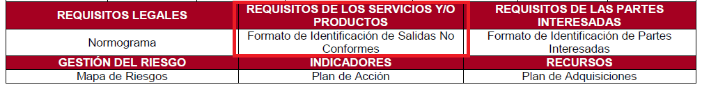

- RESUMEN ESTADÍSTICO DE AUDITORÍA

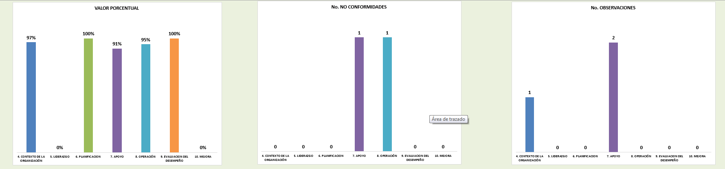
LINA MARCELA MEJIA ESTUPIÑAN | CARLOS ARTURO ORDOÑEZ
Auditor líder | Jefe Oficina de Control Interno
Cordialmente;

Versión | Fecha del cambio | Descripción de la modificación
1 | 30/30/05/2014 | Creación del formato
2 | 24/02/2015 | Se adicionó el número de auditoria, la definición de cada una de términos, la agenda de la auditoria, informe de la auditoria, conformidad, aspectos positivos, fortalezas, oportunidades de mejora, observaciones, no conformidades, ficha técnica y responsables de la auditoria.
3 | 6/11/ 2015 | Se restructura la presentación de la no conformidad
4 | 26/07/2017 | Se modifica el nombre del formato de acuerdo con el procedimiento.se adiciona firma aprobación del Jefe Oficina de Control Interno
5 | 22/05/2018 | Se modifica formato de acuerdo a nuevos lineamientos del Jefe de la Oficina de Control Interno, se eliminan cuadros en Excel.

